ФИЛИАЛ ОАО «РЖД»  ЦЕНТРАЛЬНАЯ  ДИРЕКЦИЯ ИНФРАСТРУКТУРЫ  ВОСТОЧНО – СИБИРСКАЯ  ДИРЕКЦИЯ ИНФРАСТРУКТУРЫ  ЗИМИНСКАЯ ДИСТАНЦИЯ ПУТИ  Ул. Вокзальная, 18  Иркутская область г.Зима,665390  Тел.:(39554) 7-22-30, факс:( 39554) 7-24-28  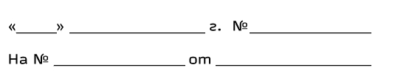 24 февраля 2020 133 | Начальнику ОГИБДД МО МВД РФ «Куйтунский»  Баруткину Н.А.  Мэру Куйтунского района  Мари А.П.  Главе городского  поселения Куйтун  Яковлевой Л.И.  Главе поселения Харик  Козаченко Н.П.  Главе МО Карымская СП  Тихоновой О.И.  Мэру Зиминского района  Коновалову А.Н.  Начальнику ОГИБДД МО МВД РФ  «Зиминский»  Гопкало В.Н.  Мэру Заларинского района  Самойлович В.В.  Начальнику ОГИБДД МО МВД РФ  «Заларинский»  Мухометдянову Р.К.  Главе поселка Залари  Орноеву В.С.  Начальнику ОГИБДД МО МВД РФ  «Черемховский»  Глебову Е.Б.  Мэру Аларского района  Дульбееву Р.В.
Об обеспечении безопасности на
железнодорожных переездах

В целях безопасности движения, снижения аварийности на железнодорожных переездах ОАО «РЖД» считает целесообразным активизировать профилактическую работу по предупреждению ДТП на железнодорожных переездах.
Из-за низкой водительской дисциплины и увеличение числа автотранспортных средств сохраняется высокая вероятность рисков возникновения дорожно-транспортных происшествий на переездах.
Руководство Дирекции инфраструктуры придает большое значение вопросу обеспечения безопасности движения на железнодорожных переездах, работе
по улучшению их технического состояния и внедрению новых технических средств, направленных на снижение аварийности, однако положение дел в данной сфере продолжает вызывать обоснованную тревогу.
С начала 2020 года допущено 7 дорожно-транспортных происшествий (далее – ДТП), в том числе по 2 ДТП в границах Черемховской и Иркутск-Сортировочной дистанций пути, и по 1 ДТП в границах Северобайкальской, Ленской и Гусиноозерской дистанций пути.
Указанные случаи ДТП на железнодорожных переездах произошли по вине водителей транспортных средств, нарушающих Правила дорожного движения Российской Федерации при проезде через железнодорожные переезды.
С начала 2021 года допущено 2 дорожно-транспортных происшествия (далее – ДТП):
1)Черемховская дистанция пути 13 января 2021 г. в 13 час 43 минут (здесь и далее московское время) на регулируемом средствами автоматики, не охраняемом, без дежурного работника, железнодорожном переезде, расположенном на главном пути 5км пк 4 перегона Черемхово-Макарьево, при исправно действующей автоматической переездной сигнализации, допущено столкновение автомобиля марки «Тойота Королла» под управлением водителя Ивановой Е.А. 17.05.1990 года рождения, государственный регистрационный знак Т723ВХ138, с локомотивомТЭМ-18Д № 121 приписки эксплуатационного локомотивного депо Зима Восточно-Сибирской дирекции тяги, под управлением машиниста Федорова Г.В эксплуатационного локомотивного депо Иркутск-Сортировочный Восточно-Сибирской Дирекции тяги.
Подъезжая со скоростью 23 км/ч к неохраняемому переезду на 5 км пк 4 перегона Черемхово - Макарьево тепловозом с вагонами и подавая сигналы большой и малой громкости машинист тепловоза Федоров Г.В. увидел с правой стороны в непосредственной близости выезжающий на переезд автомобиль, который на звуковые сигналы не реагировал. Для предотвращения столкновения с транспортным средством применил экстренное торможение, но в виду малого расстояния столкновение предотвратить не удалось. Удар автомобиля пришелся в подножку тепловоза с правой стороны по ходу движения. В результате столкновения автомобиль был откинут на обочину автомобильной дороги.
Непосредственной причиной столкновения железнодорожного подвижного состава с транспортным средством на железнодорожном переезде явилось нарушение требований пункта 15.3 Правил дорожного движения РФ водителем автомобиля марки «Тойота Королла», Ивановой Е.А., государственный регистрационный знак Т723ВХ138, в части выезда на переезд при запрещающем показании переездного светофора.
Основной причиной ДТП явилось нарушение требования пункта 15.2 Правил дорожного движения РФ водителем автомобиля марки «Тойота Королла», Ивановой Е.А., государственный регистрационный знак Т723ВХ138, в части не убеждения при подъезде к железнодорожному переезду в отсутствии приближающегося поезда.
Способствующих и системных причин в ходе проведенного расследования не установлено.
2)Коршуниха - Ангарская дистанция пути 24 января 2021 г. в 15 часов 00 минут московского времени на регулируемом железнодорожном переезде, не обслуживаемым дежурным работником, 214 км пк 3 станции Усть-Илимск однопутного электрифицированного участка Хребтовая–Усть-Илимск Коршуниха-Ангарской дистанции пути Тайшетского территориального управления Восточно-Сибирской железной дороги допущено столкновение пригородного электропоезда № 6562 (вес 218 тонн, 4 вагона) серии ЭД9Т № 0001 приписки моторвагонного депо ТЧприг-39 Вихоревка Восточно-Сибирской дирекции моторвагонного подвижного состава под управлением машиниста ТЧприг - 39 Вихоревка Грищук О.Г. с легковым автомобилем марки «Toyota Spade» под управлением водителя Байрамова Байрамали Филага Оглы, государственный номер М 214 ЕМ 138 RUS, который выехал на переезд с правой стороны по ходу километров в непосредственной близости от электроподвижного состава при запрещающем показании переездной сигнализации для автотранспортных средств, после чего машинистом было применено экстренное торможение при скорости 38 км/ч. Транспортное средство было сдвинуто электропоездом на 51 метр до 214 км пк 4.
Непосредственной причиной события, явилось приведение автотранспортного средства марки «TOYOTA SPADE», государственный номер М 214 ЕМ 138 RUS водителем Байрамовым Байрамали Филага Оглы в движение, не убедившись в отсутствии приближающегося поезда при подъезде к железнодорожному переезду.
Основной причиной явилось нарушение водителем требований пункта 15.3 Правил дорожного движения Российской Федерации, утвержденных постановлением Совета Министров - Правительства Российской Федерации от 23 октября 1993 г. № 1090 (в редакции от 21 декабря 2019 г.), в части выезда на железнодорожный переезд при запрещающих показаниях световой и звуковой переездной сигнализаций при наличии электропоезда непосредственно перед переездом.
Способствующей причиной явилось невыполнение требований водителем автомашины марки «TOYOTA SPADE» пункта 15.4 ПДД РФ в части остановки автотранспортного средства не ближе 10 метров до ближайшего рельса при запрещающих показаниях переездной световой сигнализации.
Системных причин в ходе проведенного расследования не установлено.

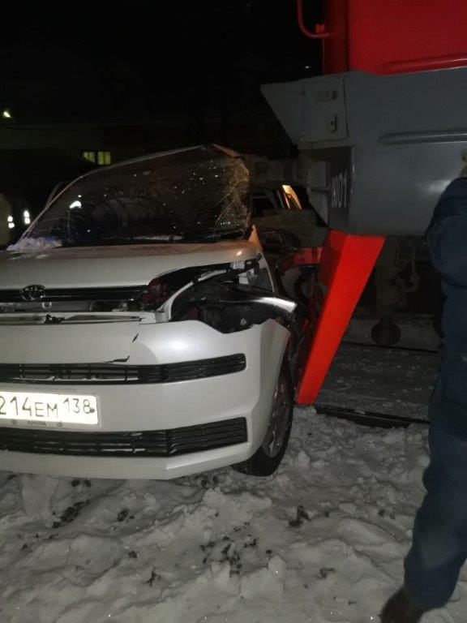

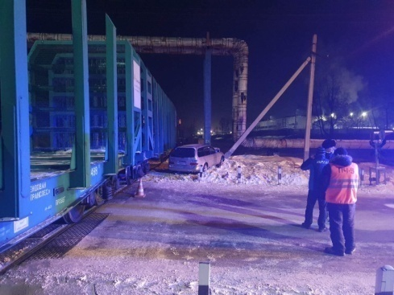

Исп. ПЧИтех Чайникова С.В.
7-22-33

